# **TEŞEKKÜR**

Herkesten ve her şeyden evvel hiçbir fikrimde beni geri çevirmeyen hayal ettiklerimi gerçeğe çevirmek için hayatın her alanında yardımıma koşan sevgili aileme sonsuz şükran ve teşekkürlerimi sunarım.

Bu ve daha önceki projelerimde elinden gelen her desteği koşulsuz bir şekilde veren, teşvik eden, başarısızlıklarımızda motive eden, tez danışmanım Sayın Dr.Öğr. Üyesi Mehmet POLAT’A bu zamana kadar bana sağladığı imkânlar ve projelerimdeki desteği için teşekkürlerimi sunarım.

Bölümümüz Başkanlığına vekâlet eden Sayın Dr.Öğr. Üyesi Oğuz YAKUT ‘a yükseköğretim hayatım boyunca derslerime iştirak etmiş tüm akademisyenlere teşekkürü borç bilirim.

# **ÖZET**

Bu projede bir fırçasız doğru akım motorunun hız kontrolü; başlangıç pozisyonunu sensörlü belirleyecek örnek programa kart tasarımı şekilde gerçekleştirilmiştir. Sistem kontrol kartı olarak ARDUİNO UNO kulanılmıştır, MOSFET kontrolcüsü olarak IR2104S entegresi kullanılmıştır. Sürücü kartının tasarımı Altium Designer 2017 programında yapılmış olup, kod derleme işlemi ARDUİNO UNO , derlenen kodu mikro denetleyiciye yazma işlemi arduino programları kullanılmıştır.

Anahtar Kelimeler: fırçasız doğru akım motoru, sürücü tasarımı, sensörlü hız kontrolü

# **ÖNSÖZ**

Günümüz dünyasında kullanılan her aracın; kullanıcı tarafından ilk dikkat edilen noktaları verimlilik ve fiyat/faydadır. Bu noktada fırçasız doğru akım motorları muadil rakiplerine göre çok yüksek verimleri, bakım gerektirmemeleri, üretim kolaylıkları yönlerinden oldukça öndedir. Ancak fırçasız doğru akım motorlarının elektronik komutasyona ihtiyaç duymaları bu motorları sürücüsüz kullanmayı imkânsız kılar. Fırçasız doğru akım motoru sürücüleri; fırçalı sürücülerine göre oldukça pahalı olmaları ve motorun yapısından dolayı başlangıç pozisyonun bir şekilde belirlenmek zorunda olunması dezavantajlarıdır. Fırçasız doğru akım motorunun barındırdığı yüksek potansiyel; ilerideki yıllarda otomotivden havacılığa farklı birçok sektörde bu tip motorlara ihtiyaç duyulacağı, motorun sürücüsüz kullanılamayacağı, bu bağlamda ilerleyen yıllarda fırçasız doğru akım motor sürücülerinin çokça rağbet göreceği düşünülmüştür. Piyasada mevcut fırçasız doğru akım motor sürücülerinin yüksek fiyatlarına karşı düşük maliyetle geliştirilmiş sürücü bu tip motorların fiyat/fayda endeksini yükseltmeye yöneliktir. Sürücü kartında kullanılan güç katı ve anahtarlama elemanları doğru şekilde değiştirildiği takdirde geniş bir yelpazede birçok motorda kullanılabilecek durumdadır.

İçindekiler

**TEŞEKKÜR** I

**ÖZET** II

**ÖNSÖZ** III

**1.GİRİŞ** 7

**1.1. Giriş** 7

**1.2. Çalışmanın Amacı** 9

**1.3. Konunun Önemi** 9

**1.4. Literatür İncelemesi** 10

**2. FDAM YAPISI, ÇEŞİTLERİ, ÇALIŞMA İLKESİ** 11

**2.1. FDAM Yapısı** 11

**2.1.1. Stator Yapısı** 11

**2.1.2. Rotor Yapısı** 12

**2.1.3. Hava Aralığı** 13

**2.1.4. Pozisyon Sensörleri** 13

**2.1.4.1. Alan (Hall) Etkili Pozisyon Sensörleri** 14

**2.1.4.2. Optik (Encoder) Pozisyon Sensörleri** 15

**2.2. FDAM Çeşitleri** 16

**2.2.1. Dış rotorlu FDAM** 16

**2.2.2. DiskTtipi FDAM** 16

**2.2.3. İç Rotorlu FDAM** 17

**2.3. FDAM Çalışma İlkesi** 18

**3. FIRÇASIZ DOĞRU AKIM MOTORLARI SÜRME YÖNTEMLERİ** 21

**3. 1. Sensörlü Kontrol** 21

**3. 2. Sensörsüz Kontrol** 21

**3. 3. FOC Yöntemi** 21

**4. ARDUİNO İLE SENSÖRLÜ FIRÇASIZ DOĞRU AKIM KONTROLÜ** 22

**4.1.Kullanılan malzemeler** 23

**4. 1.1.Arduino Uno Kartı** 23

**4.1. 2. Sensörlü Doğru Akım Motoru** 24

**4. 1.3. IRFZ46 N Tipi Mosfet** 24

**4.1. 4. IR2104S Sürücüsü** 25

**4.1. 5. LM339 Karşılaştırıcı** 25

**4.2. FIRÇASIZ DOĞRU AKIM MOTORUNUN ÇALIŞMA PRENSİBİ** 26

**Sonuç** 30

**KAYNAKLAR** 31

**Şekiller ve Tablolar**

**Şekil 2.1. FDAM statoru 11**

**Şekil 2.2. FDAM kalıcı mıknatısın yerleştirilme şekilleri 12**

**Şekil 2.3. Alan etkili sensörün yapısı 13**

**Şekil 2.6. Disk Tipi FDAM 16**

**Şekil 2.9. Motor fazları ve güç anahtarları 18**

**Şekil 2.10. FDAM tork/hız eğrisi 19**

**Şekil 3. FOC Diyagramı 21**

**Şekil 4.2. Motor Yapısı 23**

**Tablo 4.1.Mosfet Özellikleri 24**

**Şekil 4.3. Tipik Bağlantı 24**

**Şekil 4. 5. Köprü Bağlantı Şeması 26**

**Şekil 4.7. Hall Sensör Çıkış Verileri 27**

**Tablo 4.2 Hall Sensör Kontrol Tablosu 27**

**Şekil 4.8. Giriş ve Çıkış Diyagramı 28**

**Tablo 4.3. Arduino Gelen Veri Pinleri Tablosu 28**

# **1.GİRİŞ**

# **1.1. Giriş**

Fırçasız Doğru Akım Motorları özel tip Servo motor olarak da tanımlanabilir. Fırçalı doğru akım motor sistemlerinin maliyet açısından fiyat avantajları bulunmaktaydı. Kompakt ve güvenilir motorlar için talebin artmasıyla, elektronik teknolojisindeki gelişmelerle ve kalıcı mıknatıs malzemelerinin gelişimiyle Fırçasız Doğru Akım Motorları ev aletleri, uzay ve havacılık endüstrisi , otomotiv sektörü gibi pek çok alanda yaygın olarak kullanılmaya başlamıştır. Özellikle ağırlık ve alan kazanımının önemli olduğu uçaklar ve savunma uygulamalarında tercih edilmektedirler.

Fırçasız Doğru Akım Motor üreticilerinin araştırma geliştirme çalışmalarıyla birlikte Fırçasız Doğru Akım Motorundaki dizayn ve üretim maliyeti azalmıştır. Günümüzde otomotiv sektörü gibi büyük hacimli sektörlerde, klimalar, enstrümantasyon, yazıcılar, baskı makinaları, bilgisayar çevre birimleri, döküman ayırıcılar, dikiş makinaları, çamaşır ve bulaşık makinaları gibi pekçok alanda Fırçasız Doğru Akım Motoruna geçiş yapılmıştır. Bunun yanısıra medikal uygulamalar potansiyel fırçasız motor kullanıcılarının büyük bir bölümünü oluşturmaktadır. Fırçasız Doğru Akım Motorları düşük olan mekanik ve elektriksel gürültü karakteristikleri ile laboratuar, ofis gibi sessiz çalışma ortamlarında kullanılan makinalar için tercih edilmektedir.

Fırçalı doğru akım motorunun çalışmasında önemli görevlere sahip yapısal parçalarından olan fırçalar ve komütatörler, doğru akım motorunda mekanik sınırlamalar ve çeşitli kayıplar meydana getirmektedir. Doğru akım motorunun performansını artırmak için fırçalar elimine edilebilir. Fırçaların ve komütatörün gerçekleştirdiği komütasyon işlemini gerçekleştirmek ve motorun çalışmasını sağlamak için elektronik sürücü devreleri tasarlanır. Bu sürücü devreleri doğru akım motorunun çalışmasını sağlamak için uygun zamanlarda, yapısında bulunan yarı iletken anahtarlama elemanlarını kullanarak komütasyona yardımcı olurlar. 2 Komütasyon işlemi, doğru akım makinalarında fırçalar, kollektörler ve bunların bağlı olduğu sargılardan akmakta olan akımın yönünün değiştirilmesi olarak ifade edilir.

Fırçalı doğru akım motorlarında yer alan fırça ve kollektörün kaldırılması halinde motorun çalışır hale gelebilmesi için ilave ekipmanlar gerekmektedir. Bu ekipmanlar, asgari halde inverter ve konum algılayıcı sensörlerdir. İnverter doğru akım kaynağına bağlanmış olan ve motorun sargılarına sırayla enerji ileten elektronik sürücü birimidir. Rotor konumu, konum algılayıcı sensörler yardımıyla belirlenebildiği gibi, sensör kullanılmadan da belirlenebilir. Rotordan gelmekte olan rotor konum bilgisine göre üretilen sinyaller, inverterde yer alan yarı iletken anahtarlama elemanlarının tetikleme zamanlarını belirler ve dolayısıyla komütasyonu sağlar.

Fırçasız olarak alternatif akım makinası gibi görünen bu motor, yardımcı ekipmanlar ile kullanıldığında doğru akım makinasındaki gibi doğrusal hız moment karakteristiği sergilerken, gelişmiş kontrol birimleri ile servo motorlar gibi performans sergileyebilir.

Fırçasız Doğru Akım Motorları yapısal olarak senkron motorlarla büyük benzerlikler göstermektedirler. Bunları birbirinden ayıran fark çalıştırılmaları sırasında kullanılan gerilim dalga şekilleridir. Uygulanan gerilimin dalga şekli performans ve karakteristikleri üzerinde etkilidir. Trapezoidal dalga şeklinde gerilim uygulandığında, doğru akım motoruna benzer karakteristik gösterirler. Sinüsoidal dalga şeklinde gerilim uygulandığında ise Kalıcı Mıknatıslı Senkron Motora uygun karakteristik sergilerler.

Fırçasız Doğru Akım Motorlarının, Fırçalı doğru akım motorlarına göre avantajları bulunmaktadır. Bunlar genel olarak şöyle sıralanabilir;

- Fırçalardaki gerilim düşümü ve sürtünme yok edildiğinden yüksek verimlidirler. Bu özellikleri, onların tercih edilmelerindeki en önemli etkenlerden biridir.

- Doğrusal moment-hız karakteristiği sağlarlar. Bu sayede değişken hızlı uygulamalarda kullanılmaları da mümkün olur.

- Yüksek değerdeki hacim-moment oranı sayesinde aynı boyutta Fırçalı doğru akım motorlarından daha fazla güç üretebilirler. Diğer bir deyişle, aynı gücü daha küçük hacimde üretebilirler.

- Kalıcı Tip mıknatıs kullanıldığı için, manyetik alan kaybından dolayı oluşacak istenmeyen ani hız artışı gibi olağan dışı çalışma riskleri yoktur. Kalıcı mıknatıs kullanmanın bir diğer avantajı, efektif hava aralığının artmasıdır.

- Kalıcı Tip mıknatıslar tarafından oluşturulan alan dağılmaz. Böylece endüvi reaksiyonu azaltılır ve komütasyon iyileştirilir.

- Hacim olarak küçük olmaları üretimleri sırasında kullanılan yapısal malzeme gereksinimlerini azaltır. Daha az bakır kullanılabilir.

- Fırça ve kollektör bulundurmazlar. Bu sayede, bu parçaların sebep olduğu alan kaybı ortadan kalkar. Toplam hacim küçülür. Fırçaların sebep olduğu mekanik gürültü, elektriksel gürültü ve fırça tozları ortadan kalkar. Ayrıca fırçaların sebep olduğu ark ortadan kaldırıldığı için elektriksel arkların tehlike oluşturabileceği alanlarda güvenle kullanılabilir.

Tüm bunların yanında, Fırçasız Doğru Akım Motorları bazı dezavantajları da beraberinde getirir. Bunlar

- Çalışması için büyük öneme sahip elektronik devreler gerektirirler. Bu elektronik ekipmanların maliyetleri de motorun toplam maliyetine etki eden etmenlerdendir.

- En uygun çalışma için rotorun konumunun bilinmesi gerektiğinden, ilave sensörler yada sensörsüz kullanım için ilave elektronik devreler gerekmektedir.

- Rotorlarındaki kalıcı tip mıknatısların maliyetleri dolayısıyla motorun toplam maliyeti artar.

# **1.2. Çalışmanın Amacı**

Bu çalışmada hall sensörlü başlangıç pozisyonu belirleme ilkesine dayalı kontrol algoritması ile çalışabilecek niteliklere sahip bir fırçasız doğru akım motoru sürücü kartı tasarlanmıştır. Sürücü kartı motorun her bir fazından geçen akımı anlık ölçmekte; aşırı akım çekimi, anahtarlama elemanı kaybı gibi hatalara karşı koruma sağlayacak şekilde tasarlanması amaçlanmıştır. Çalışmada yazılıma uygun kart tasarlanarak tersine mühendislik icra edilmiştir.

# **1.3. Konunun Önemi**

Hızla gelişen elektrik motoru piyasasına temel seviyede giriş yapabilmek ve konu hakkında bilgi sahibi olabilmek adına başlattığımız çalışma; ilerleyen yıllarda ülkemizin öz kaynaklarıyla geliştirdiği otomotiv ve savunma endüstrisinde kullanılabilecektir. Planlanan iş paketleri “malzeme temini” hariç aksaklık olmadan başarı ile gerçekleştirilmiştir. Malzeme temini iş paketinde Çin Halk Cumhuriyetinde üretilen PCB’ler üretici firma tarafından yollanmış. Kazanılan bilgiler neticesinde tasarlanacak sürücü kartının şematik tasarımına geçilmiştir. Bu süreç otuz beş iş günü sürmekle beraber şematikler Altium Designer programı ile çizilmiştir. Kullanılan komponentlerin kütüphaneleri program dahilinde hazır olarak bulunmadığı için bir kısmının kütüphanesi proje kapsamında hazırlanmıştır, geri kalan komponentlerin kütüphaneleri internet ortamından temin edilmiştir. Devam eden aşamalarda PCB tasarımına geçilmiş bu görevde belirli bir ilerleme kaydedildikten sonra malzeme temini işlemine başlanmıştır.

# **1.4. Literatür İncelemesi**

I. Topaloglu ve arkadaşlarının [1] yaptıkları çalışmada, altı konumlu anahtar ile beslenen fırçasız DA motorların kapalı çevrim hız kontrolü ele alınmış; masa üstü bir CNC makinesinde sürülen motorun cinsi veya gücü değiştirilmeden sadece atalet değişimlerinin (yük değişimi) sürme işlemi üzerindeki etkileri incelemişlerdir. Bu tez çalışmasında kullanılan kontrol yöntemi ile bahsedilen makalede kullanılan kontrol yöntemi (kapalı çevrim hız kontrolü) benzerdir.

Ehsan Drayabeigi ve Gholamreza Arab Markadeh’in [2] çalışmalarında fırçasız DA motorunun (FSDAM) hız kontrolü için bir duygusal denetleyici sunmuşlardır. Önerilen bu denetleyici, duygusal öğrenme tabanlı akıllı bir denetleyicidir. Yani denetleyicinin kullanılması beyindeki duygu işleme mekanizmasına dayanmaktadır. Bu akıllı kontrolör, Matlab benzetim ortamında trapezoidal geri-emk’lı fırçasız DA sürücüsü kullanılarak başarıyla uygulanmıştır. Bu çalışma, içinde FSDAM tahrik sisteminin yenilikçi ve basit bir şekilde uygulanmasına olanak sağlamaktadır. Bu duygusal zeki 4 kontrol sistemi yüksek otomatik öğrenme özelliğine sahip bir yapıdır. Benzetim sonuçları sabit durum ve hızlı geçiş hız yanıtlarının, 20 ile 300 [dev/dk] arasında geniş bir aralıkta elde edilebileceğini göstermektedir. Kullanılan kontrol yöntemi zeki bir sistem olmasına rağmen, aynı cins farklı güçteki motorların sürülebilmesi yeteneği bu çalışmada tartışılmamıştır.

Hashimoto ve arkadaşları [3] yaptıkları çalışmada fırçasız Servo motorların özellikleri hakkında bilgiler vermiş, çalışmalarında bu motorların konum kontrolünde yüksek moment ağırlık oranına sahip olduğu, bilgisayar kontrolüne olanak verdiği, verimliliğin yüksek olduğu, gürültüsüz çalıştığı ve komütatör bakımı gerektirmediği konusunda bilgiler vermiştir. Bu çalışmada, bu tezde de kullanılan algoritmaya benzer bir vektör kontrol algoritması kullanılmıştır. Vektör kontrolü için 8 durum arasından 6 aktif durumun d ve q uzayında yerleşimini ve komütasyon yapısının nasıl gerçekleştiğinden bahsetmişlerdir. Hashimoto ve arkadaşlarının çalışmasında sadece tek motor için hız kontrolü gerçekleştirilmiştir. Ayrıca kullanıcı tarafından parametre girişine uygun herhangi bir arayüz de tasarlamamışlardır.

O Al-Ayasrah, T. Alukaidey, ve G. Pessinadis’in [4] çalışmalarında, endüstriyel uygulamalar için n sayıda özdeş fırçasız DA motorunun hız kontrolünü ele almışlardır. Özdeş 2 motorun hız kontrol sisteminde harici bir FPGA tamponlama tasarımı, karma işaretli ADSP-21992’nin PWM üretim birimi ile arabirim oluşturarak gerçekleştirilmiştir. Bu çalışmada DC hat geri besleme akımını ölçmek için, üç fazlı motorun iki fazından iki adet akım sensörü ile ölçüm yapmak yerine; her motor için sadece tek bir faz üzerinden bir tane akım sensörünün kullanımı tercih edilmiştir. Böylelikle altı konumlu anahtar tekniğinde, her bir motor için yüksek maliyetli dekoder kullanmak yerine, üç konumlu alan etkili algılayıcı kullanılarak maliyet düşürülmüştür. Her bir motor hızı, takometre yerine alan etkili algılayıcı sinyalleri temel alınarak belirlenip, hesaplanmıştır.

Bu tezde önerilen sistem ile yukarıda sıralan çalışmalar arasında ayrıntılı bir karşılaştırma yapılmıştır. Ancak literatürde yer alan tüm çalışmalar bunlarla sınırlı değildir.

# **2. FDAM YAPISI, ÇEŞİTLERİ, ÇALIŞMA İLKESİ**

# **2.1. FDAM Yapısı**

Fırçasız DA motorları temel olarak 4 ana kısımdan oluşmaktadır. Bu kısımlar üç faz sargıların olduğu ve elektronik olarak enerjilendirilen stator, manyetik akının kaynağı ve sabit mıknatıstan oluşan hareketli rotor, stator ile rotor arasında bulunan hava aralığı ve rotorun konumunu belirleyen pozisyon sensörlerinden oluşmaktadır[1].

# **2.1.1. Stator Yapısı**

FDAM’nin statoru, Asenkron motorlarının statoruna oldukça benzemektedir lakin stator içerisindeki sargılar farklı şekilde dağıtılmışlardır. FDAM’nin statoru Şekil 2.1’de gösterildiği gibi bir nüve ve nüve içerisinde iç çeperi eksenel olarak kesen oyuklara sargılar yerleştirilmiş çelik sacların preslenmesi ile oluşmaktadır . Fırçasız DA motorunda stator oluk sayısı, rotor kutup sayısına, faz sayısına ve sargı sayısına bağlı olarak seçilir . FDAM’nin 3 faz stator sargıları çoğu kez yıldız biçimde bağlıdır. Bu sargıların her birisi pek çok bobinin birbirlerine bağlanması ile oluşturulur ve kutup sayılarının oluşması için bu şekilde stator çeperi üzerine sargılar dağıtılmıştır.

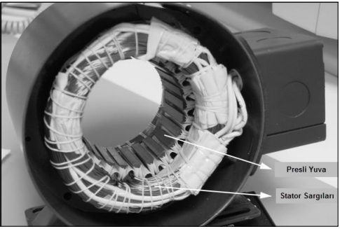

## Şekil 2.1. FDAM statoru

# **2.1.2. Rotor Yapısı**

Rotor, FDAM’lerin dönen kısmı olup kalıcı mıknatıslara sahiptir. Rotoru oluşturabilmek için ihtiyaç duyulan manyetik alan yoğunluğuna bağlı olarak uygun manyetik maddeler seçilir . Kalıcı mıknatısları yapmak için genellikle ferrit mıknatıslar kullanılır . Teknolojinin ilerlemesi ile toprak alaşımlı mıknatıslar popülerliğini artırmaktadır. Yüksek yoğunluklu mıknatıslanmaya sahip oldukları için ferrit mıknatıslara göre kıyaslandığında birim hacme göre yüksek moment üretmektedirler . Neodmiyum (Nd), Samaryum Kobalt (SmCo) ve Neodmiyum-Ferit – Boron (NdFeB) alaşımı toprak alaşımlı mıknatıslardan bazılarıdır. Ferrit mıknatıslar daha ucuzdur fakat hacme göre verdiği akı yoğunluğunun düşük olması dezavantajıdır. Kalıcı mıknatıslardan oluşan rotorun kolektör ve fırça düzeneğinin bulunmaması ile ark oluşmaz, bakım ihtiyacı bulunmaz ve sürtünmelerden dolayı oluşan ısı ve kayıpların önüne geçilmiş olur. Fırçasız DA motorlarında sürekli mıknatıslar rotor üzerinde farklı şekillerde yerleştirilebilirler .

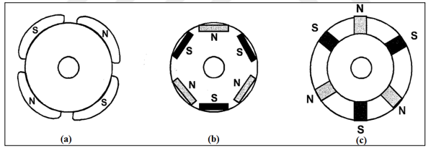

## Şekil 2.2. FDAM kalıcı mıknatısın yerleştirilme şekilleri

Şekil 2.2. (a)’da rotor dış yüzeyine kalıcı mıknatıslar yerleştirilmiş olup stator kutuplarına daha yakın olduğu için yüksüz durumda daha küçük bir momente sahiptir. Tasarım açısından bu tip motorun üretimi daha basittir. Kalıcı mıknatıstaki malzemenin bağıl geçirgenliği 1’e yakındır bu yüzden de davranışı hava aralığı ile benzerdir. Bunun neticesinde de endüktansı oldukça düşük olup dinamik davranışları iyidir . Fakat yüksek hızlarda yüzeye yerleştirilmiş olan kalıcı mıknatısların tahrip olma ihtimali vardır. Şekil 2.2. (b)’de dikdörtgen şekilli kalıcı mıknatıslar rotor gövde içerisine yerleştirilmiştir. Bu tarz rotor yerleşimi ile dış yüzeye yerleştirilmiş olan rotor şekline göre daha yüksek akı yoğunluğu elde edilebilir. Yüksek hız isteri olan uygulamalar için uygun yapıdadır. Şekil 2.2. (c)’de sabit mıknatıslar rotor nüvesinden yüzeyine açılmış olan kanal içerine yerleştirilmiştir. En iyi rotor yerleştirme tipidir.

# **2.1.3. Hava Aralığı**

Hava aralığı, motorun rotoru ile statoru arasında bulunan boşluk olup motor verimi üzerinde önemli ölçüde etkisi bulunmaktadır. Şayet hava aralığının çok fazla olması rotor üzerindeki sabit mıknatısların oluşturacağı manyetik akının etkisini azaltmakta ve motorun ürettiği torkun düşmesine sebep olmaktadır .

# **2.1.4. Pozisyon Sensörleri**

Fırça tipli DA motorunun aksine FDAM elektronik olarak kontrol edilen motorlardır. FDAM’nin dönmesi için stator üzerindeki sargıların belirli bir sırada enerjilendirilmesi gerekmektedir. Hangi sargının enerjilendirileceğinin bilinebilmesi için rotorun pozisyon bilgisine ihtiyaç duyulmaktadır. Rotor pozisyonunun belirlenmesi için alan (hall) etkili veya optik (encoder) sensörler kullanılmaktadır. Bu sensörlerden alınan pozisyon bilgisi lojik kodlardan oluşmaktadır ve bu bilgi kod çözücüsü tarafından işlenip komütasyon için uygun anahtarların açılıp kapanması ile motorun dönme hareketi sağlanmış olur.

# **2.1.4.1. Alan (Hall) Etkili Pozisyon Sensörleri**

Alan etkili sensörler rotor mıknatısı ile arasındaki manyetik alanı algılayarak oluşan potansiyel farka göre çıkışında lojik sinyal veren sensörlerdir. Oluşan bu potansiyel fark bir iletkenden geçebilecek akım ve iletkende oluşabilecek manyetik akı ile doğru orantılıdır . Manyetik alan olmadığı durumda potansiyel fark oluşmamaktadır. Şekil 2.3’de alan etkili sensörün yapısı görülmektedir.

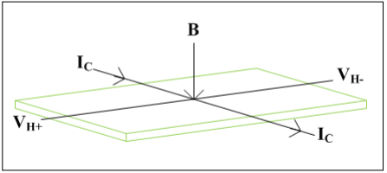

## Şekil 2.3. Alan etkili sensörün yapısı

Stator içerisine gömülen alan etkili sensörler ile rotorun oluşturduğu manyetik alan doğrudan algılanabildiği için yardımcı mıknatıslara gerek yoktur. Stator akımlarının oluşturduğu manyetik alandan etkilenmemeleri için sargılardan yeteri kadar uzağa yerleştirilmesi gerekir. Bu işlem oldukça karmaşıktır çünkü hatalı yerleştirme ile pozisyon yanlış okunabilir ve anahtarların doğru tetiklenmemesi sorunu ile karşı karşıya kalınabilir. Şekil 2.4’de motor içerisine yerleştirilmiş alan etkili algılayıcının yerleşimi görülmektedir .

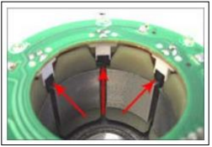

Şekil 2.4. Motor içerisindeki alan etkili sensörün yerleşimi

Ayrıca sıcaklık değişimlerine karşı hassas olup hatalı bilgi gönderme durumu oluşabilir ayrıca çözünürlükleri de sınırlıdır. Bu dezavantajlara sahip olsalar da endüstriyel uygulamalarda yaygın bir kullanıma sahiptirler.

# **2.1.4.2. Optik (Encoder) Pozisyon Sensörleri**

Optik sensörler, rotorun pozisyonunu çok daha hassas bir şekilde belirlemektedir . Çalışma prensibi olarak; birisi sabit, diğeri hareket eden disklerin ışık kaynağının gönderdiği ışığı geçirdiğini veya geçirmediğini ayrıca doğrusal ya da açısal yer değiştirmeyi algılaması prensibine dayanmaktadır. Işık kaynağı tarafından gönderilen ışın, %50 geçirgenliğe sahip sabit diskten geçerek hareketli olan diske varır. Hareketli diskten geçen ışın demeti, ışığa duyarlı yüzeyi olan optik sensöre odaklanarak çıkışı elektriksel işaret olan sinyale dönüşür. Kısaca özetlemek gerekirse; ışık kaynağının rotor miline yerleştirilmiş olan diske yansıtılarak foto diyot sayesinde ışığın oluşup oluşmadığı belirlenir. Foto diyotların çıkışındaki sinyal ani olarak değiştiği için anahtarlama noktaları bu metot ile iyi tanımlanır. Çıkış sinyali DA olduğu için filtreleme ya da doğrultma gereksinimi yoktur. Dezavantajları oldukça maliyetli ve kirli ortamlarda ki algılama hassasiyetinin düşük olmasıdır. Mutlak algılayıcı ve artımlı algılayıcı olarak iki tipte optik sensör vardır. Artımlı olan sesörlerin çıkışı 1 bitlik lojik sinyal verir. Sensörün çıkışındaki lojik sinyaller elektronik olarak sayılarak motorun hız ve konum bilgisine ulaşılır. Mutlak algılayıcılarda ise belirli bir noktaya göre motorun konumu ve hız bilgisine ulaşılır. Artımlı olan sensörler maliyetinin düşük, basit yapıda ve kullanışlı olmasından dolayı tercih edilmektedirler. Optik sensörler kullanılarak ölçülen açısal hız büyüklüğü lojik değerdeki çıkış bilgisinden 2 farklı şekilde elde edilir. Bunlardan ilki çıkış darbe sayısının belirlenmesi, ikincisi ise darbeyi zamanlandırma yöntemidir. Çıkış darbe sayısı belirlenmesi metodunda sayısal denetleyicinin örnekleme periyodu temel alınır ve bu süre içerisinde ki sensör darbe sayısı sayılarak belirlenir. Açısal hızı ω, örnekleme periyodu T, örnekleme periyodu içerisinde sayılan darbe sayısı n ve diskteki ızgara sayısı N olan milin açısal hızı; 𝜔 = 2 ∗ 𝜋 ∗ 𝑛 𝑁 ∗ 𝑇 olarak hesaplanmaktadır. Bu yöntem düşük hızlarda kesin sonuçlar vermemektedir . 12 Darbeyi zamanlandırma yönteminde yüksek frekanslı saat sinyalleri kullanılarak iki bitişik ızgara arasındaki süre ölçülür. Bu yöntem düşük hızlarda doğru ölçüm yapılması için uygundur. Frekans ƒ, ızgara sayısı N, kodlayıcı süresinin içerisinde sayılacak saat sinyalleri m olan milin açısal hızı; 𝜔 = 2 ∗ 𝜋 ∗ ƒ 𝑁 ∗ 𝑚 olarak hesaplanmaktadır. Burada ki (N*m) / ƒ diskin bir devirdeki ortalama süresidir .

# **2.2. FDAM Çeşitleri**

FDAM rotor yapısına göre dış rotorlu, disk tipi ve iç rotorlu olmak üzere 3 kısımda incelenebilir.

# **2.2.1. Dış rotorlu FDAM**

Bu motorların döner kısmını teşkil eden rotoru stator sargılarının dışarısında bulunan rotor yuvarlağının içerisine yerleştirilir. Şekil 2.5’de görüldüğü üzere sargıların bulunduğu stator, kalıcı mıknatısların bulunduğu rotor kısmının içerisindedir. Bu tip motorlarda dönen kısmın kütlesi artırılması suretiyle atalet momenti daha yüksek seviyelere çıkarılabilir. Fakat yüksek kütle sebebiyle denge problemleri ortaya çıkabilir. Bu dengesizlikler neticesinde de motorda titreşimler oluşmaktadır. Yüksek atalet momentleri sebebiyle bu tipteki motorlar genellikle ani yük değişimlerinde hızı muhafaza edecek çamaşır makinesi fan gibi uygulamalarda kullanılmaktadırlar .

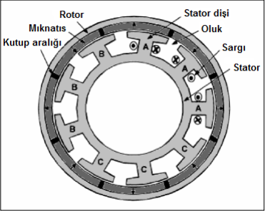

Şekil 2.5. Dış rotorlu FDAM

# **2.2.2. DiskTtipi FDAM**

Bu tip motorlar yapı olarak çelikten yapılmış iki yüzeye sahiptir ve bu yüzeylerden birisine mıknatıslar yerleştirilerek yapılmışlardır. Sabit mıknatısların karşısında stator sargıları mevcut olup Şekil 2.6’da yapısı gösterilmiştir.

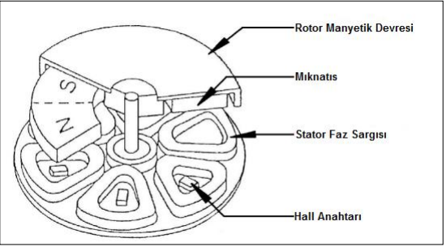

## Şekil 2.6. Disk Tipi FDAM

Düşük hız uygulamalarında tercih edilen FDAM olup, 1000 rpm üzerine çıkan performansta aşırı ısınma sorunu ortaya çıkmaktadır. Yüksek hızlarda kullanılabilmesi için fazladan önlemler alınması gerekmektedir fakat bu durumda da maliyet artacaktır. Şayet düşük hız ve yüksek güç isteri olan uygulamalar da kullanılmak üzere FDAM aranıyor ise yüksek kutup sayılı iç rotorlu FDAM tercih edilir.

# **2.2.3. İç Rotorlu FDAM**

Yapı olarak en çok tercih edilen motor tipi olup senkron ve asenkron motorlar ile örtüşmektedirler. Dış kısımda sargıların bulunduğu stator iç kısımda da kalıcı mıknatısın olduğu rotor mevcuttur. Şekil 2.7’de iç rotorlu yüzey mıknatıslı ve gömülü mıknatıslı FDAM’nın yapısı verilmiştir.

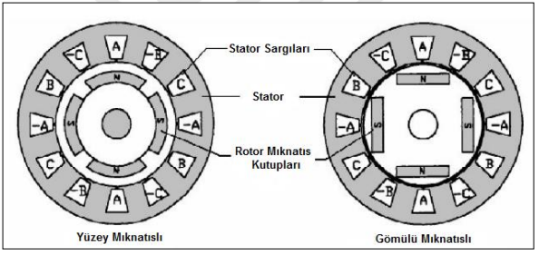Şekil 2.7. İç rotorlu FDAM

Bu tip motorlar yüksek hız, moment ve güç isteri olan uygulamalarda tercih edilirler. Sargıların dışarıda olması statorun soğumasını kolaylaştırmaktadır. Dezavantajı olarak en önemli kriter maliyetleridir çünkü stator sargılarının seri üretimde sarılması ve işlenmesi oldukça külfetli ve meziyetlidir bu durum maliyeti ve işçiliği artırmaktadır. Yüksek performansa sahip hız kontrolü istenen servo motor ve kompresör uygulamalarında oldukça sık kullanılmaktadır.

# **2.3. FDAM Çalışma İlkesi**

Motorun çalışması prensibi manyetik kutuplar arasındaki itme – çekme prensibine dayanmaktadır. Şekil 2.8’de görüleceği gibi stator sargılarından birisi üzerinden akım geçirildiğinde üzerinde manyetik bir kutup oluşur ve rotor üzerinde bulunan kalıcı mıknatısın kendisi ile zıt kutbunu kendisine çeker iken aynı kutuplu olanı itmektedir. Böylece motorun hareket etmesi için gerekli tork üretilir. İdealde maksimum tork, stator sargıları ile rotor mıknatısı üzerindeki manyetik alanların birbirlerine 90° olduğu zaman meydana gelmektedir. Sıralı olarak statorda ki sargılardan akım geçirilerek döner manyetik alan oluşturulur. Diğer bir deyişle motoru sürekli çalışır halde tutmak için sargıların pozisyonları değiştirilip manyetik alan üretilerek rotorun dönmesi sağlanır.

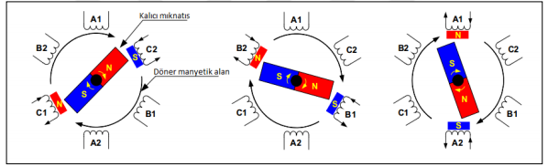Şekil 2.8. Motor rotasyonu

Standart bir FDAM sürücüsünde 6 adet güç anahtarı bulunur. Motor fazları ve güç anahtarları Şekil 2.9’da görülmektedir.

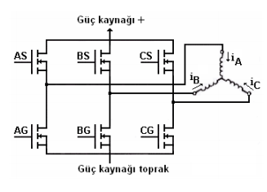

## Şekil 2.9. Motor fazları ve güç anahtarları

FDAM’nin pozitif veya negatif (saat yönü veya tersi) net bir tork üretebilmesi için fazlarının belirli bir düzene göre enerjilendirilmesi gerekir. Buna göre herhangi bir anda şekilde görülen A, B, C fazlarından ikisinden aynı anda akım geçer. Bunlardan birisi pozitif diğeri negatif akım taşır. İdeal olmayan akımlar ihmal edilirse sızıntı vs. Diğer faz akım taşımaz. Pozitif akım şekilde görüldüğü gibi faz terminalinden içeriye doğru olacak şekilde tanımlanmıştır. Örneğin A fazından pozitif ve B fazından negatif akım geçmesi için A fazının kaynağa ve B fazının toprağa bağlanması gereklidir. Şekilde görüldüğü gibi her faz için bu faz terminalini kaynağa veya toprağa bağlayabilecek ikişer adet güç anahtarı mevcuttur. A fazını kaynağa bağlamak için AS anahtarı açılır. B fazını toprağa bağlamak için de BG anahtarı açılmalıdır.FDAM’nin tork/hız karakteristiği FDAM kare şekilli akımlara sahiptir lakin bu durum pratikteki eksikliklerinden dolayı sadece varsayımsal olarak doğrudur. Gerçekte akım, evirgeç üzerinden yapılan komütasyonun neden olduğu dalgalanmalar yüzünden mustariptir. Bu dalgalanmalar aynı zamanda motor torku üzerine de yansır çünkü FDAM içerisinde indüklenen tork akım ile doğrudan orantılıdır. Tork, tasarımcının bazı uygulamalarda motor seçimi için önemsediği en önemli niceliklerden birisidir. Şekil 2.10’da görülen FDAM tork/hız karakteristiği eğrisine göre anma ve tepe tork olarak adlandırılan iki parametre vardır. FDAM başlangıç anındaki tork değeri maksimum (tepe) değere ulaşır ve motor, anma hız değerine ulaşıncaya kadar giderek azalır bu andaki tork değeri anma torku olarak adlandırılır. Bu periyot boyunca tork süreklidir bununla birlikte motor anma hızının ötesinde ki hızlarda anma hızının %150’si kadar üstünde çalışabilir fakat tork azalmaya başlar. Bunun sebebi motorun hızı artığı için zıt EMK (E=Kv*ω) artar ve potansiyel fark azalması ile sargılardan akan akım azalarak indüklenen torkun azalmasına neden olur.

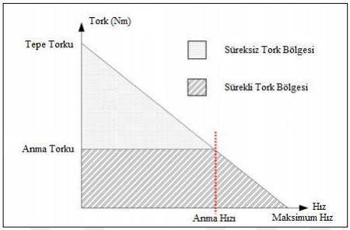

## Şekil 2.10. FDAM tork/hız eğrisi

FDAM yüksek başlangıç tork değerine sahiptir ve bu durum, motorun yüklü durumda iken çalışabilmesi için yükün ve rotorun ataletinin üstesinden gelebildiği maksimum tork değerine ihtiyaç duyulmasından dolayı faydalıdır. Bu eğri özel uygulamalarda uygun FDAM seçerken önem arz etmektedir. Seçim kriteri yük karakteristiğine, talep edilen yükün çalışma hızına, tepe ve ortalama tork değerlerine bağlıdır. Seçim sürecinde hesaba katılması gereken güvenlik payı konulması unutulmamalıdır. Genellikle tork ve hız sırası ile %20 ve %10 güvenlik paylarına sahiptirler.

# **3. FIRÇASIZ DOĞRU AKIM MOTORLARI SÜRME YÖNTEMLERİ**

FDAM kontrolü, elektronik bir denetleyici üstlenir. Denetleyicide yüksek akım anahtarlama görevini yürüten yarı iletken devre elemanları ve anahtarlama ile ilgili zamanlamayı sağlayan bir mikro denetleyici bulunur. Motorun dönüşünde aksama olmaması için denetleyicinin uygun bir hızda rotoru takip etmesi gerekmektedir. Bunun için rotor pozisyonunun kesin ve hassas olarak tayin edilmesi gerekir. Bu süreçte kullanılan birçok kontrol yöntemi mevcuttur. Bu yöntemler genel olarak motordaki konum tespit mantığına göre belirlenmektedir ve uygun bir yazılımla bu konum tespitleri mümkün olmaktadır. Kullanılan bu yazılımlar direk motor parametrelerini etkilediğinden hassasiyet, maliyet, verim ve hız gibi kriterler göz önünde bulundurulmalıdır. FDAM motorlar kolaydan zora doğru, sensörlü, sensörsüz ve alan odaklı kontrol olmak üzere 3 ana grup altında kontrol edilebilir.

# **3. 1. Sensörlü Kontrol**

Bu uygulamada FDAM motor içerisine yerleştirilmiş hall efekti sensörlerinden, rotor ile ilgili konum bilgisi kullanan ve bu bilgiler ışığında 6 adet vektöre rotor yönlendirilmeye çalışılır. Tork dalgalanma değeri yüksek olması. FDAM motorlar tercih edilmektedir.

# **3. 2. Sensörsüz Kontrol**

FDAM motorlarda, motorun içerisine hall efekti koyma zorluğu ve bunun getirdiği ek maliyet nedeniyle tercih edilir. FDAM motor bu metot ile sürülürken her zaman iki adet faza enerji verilen ve boşta kalan fazın BEMF sinyalinin sıfır geçişinde sargı sırası değiştirilerek motorun dönmesi içindir. Buradaki en büyük avantajlardan biri, motorun ilk çalışma anında BEMF sinyalinin düşük (BEMF-RPM) başlar. Bu motora ilk başlangıç ​​vermek için oldukça fazla algoritma mevcuttur.

# **3. 3. FOC Yöntemi**

İlk ortaya çıktığı 1968 yılında, o dönemin işlemcileri yeterli kullanılır için kendine yer alma bulamayan FOC, 1990lann başından itibaren mikroişlemcilerin gelişmesinde birlikte kullanılabilir alana ulaşma fırsatı buldu. Bu kontrol metodunda stator üzerinde bulunan sargılara yönelik PWM sinyalleri ile rotorlu manyetik akı ve tork kontrol altındadır. Bu kontrol metodunda rotor pozisyonunun bilinmesi önem teşkil etmektedir.

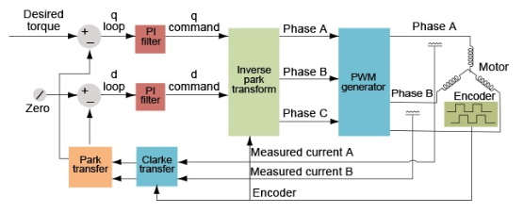

## Şekil 3. FOC Diyagramı

PID algoritmaları koşturulur. Bu FDAM mator sürücüsünün tasarımında yüksek işlem kapasitesine sahip işlemciler kullanmak gereklidir. FPU ve DSP içinde bir işlem işlemcilerin içerisinde koymaktadırlar. Tüm bunlanın yanında mikrodeneyleyici (Özellikle Texas, ST, Freescale) FDAM motor sürme ile ilgili FOC dahil bir çok yazılımsal kütüphaneyi kullanıcılara sunmakta ve oldukça iyi destek içindirler.

# **4. ARDUİNO İLE SENSÖRLÜ FIRÇASIZ DOĞRU AKIM KONTROLÜ**

Motor sürme yöntemlerinden sensörlü kontrol uygulanmıştır. Şekil 4’te devre şeması verilmiştir.

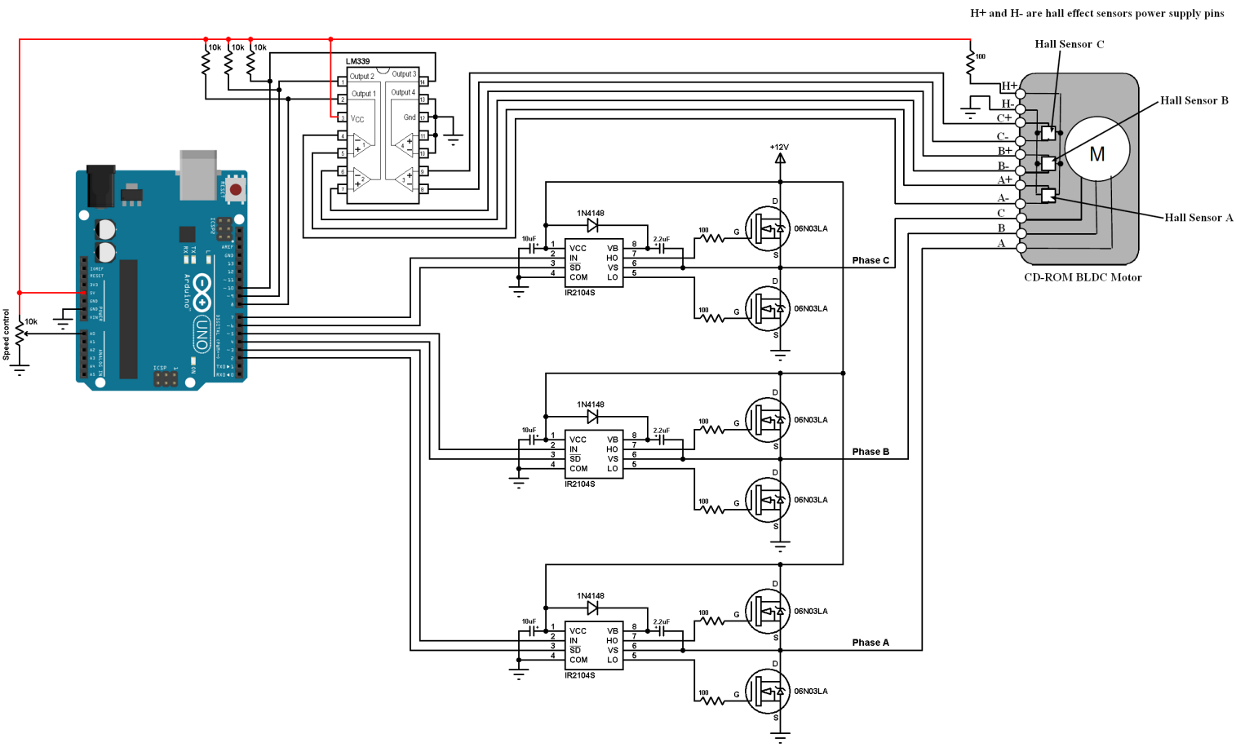Şekil 4. Devre Şeması

# **4.1.Kullanılan malzemeler**

* Arduino uno kartı
* Sensörlü fırçasız DC motor
* 6 x IRFZ46 N tipi mosfet
* 3 x IR2104S gate sürücü IC
* LM339N (veya LM339) dörtlü karşılaştırıcı IC
* 10k ohm (veya daha az) potansiyometre
* 3 x 10k ohm direnç
* 7 x 100 ohm direnç
* 3 x IN4148 diyot
* 3 x 10 uF kapasitör
* 3 x 2.2 uF kapasitör
* 12V kaynağı
* Breadboard
* Atlama telleri

# **4. 1.1.Arduino Uno Kartı**

Arduino Uno ATmega328 mikrodenetleyici içeren bir Arduino kartıdır. Arduino Uno 'nun 14 tane dijital giriş / çıkış pini vardır. Bunlardan 6 tanesi PWM çıkışı olarak kullanılabilir. Ayrıca 6 adet analog girişi, bir adet 16 MHz kristal osilatörü, USB bağlantısı, power jakı (2.1mm), ICSP başlığı ve reset butonu bulunmaktadır. Arduino Uno bir mikrodenetleyiciyi desteklemek için gerekli bileşenlerin hepsini içerir. Arduino Uno 'yu bir bilgisayara bağlayarak, bir adaptör ile ya da pil ile çalıştırabilirsiniz. Şekil 4.1’de Arduino Uno R3 'ün kısımları gösterilmektedir.

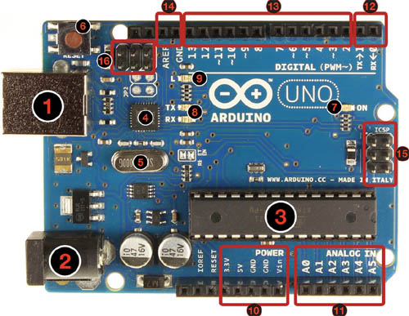

Şekil 4.1 Arduino uno kartı

# **4.1. 2. Sensörlü Doğru Akım Motoru**

Sensörlü FDAM motor, rotor pozisyonunu algılamak için 3 alan efekt sensörüne (A, B ve C) sahiptir.Bu sensörler Şekil 4.2.de gösterildiği gibi yerleştirilir. Bu projede kullandığım motor Şekil 4.2. gösterildiği gibi çıkış pinlerine sahip .Bu motorda her bir alan efekt sensörünün 4 pimi vardır: VCC (H +), GND (H-) ve iki çıkış (bazı sensörler 3 pimli gelir: VCC, GND ve çıkış).

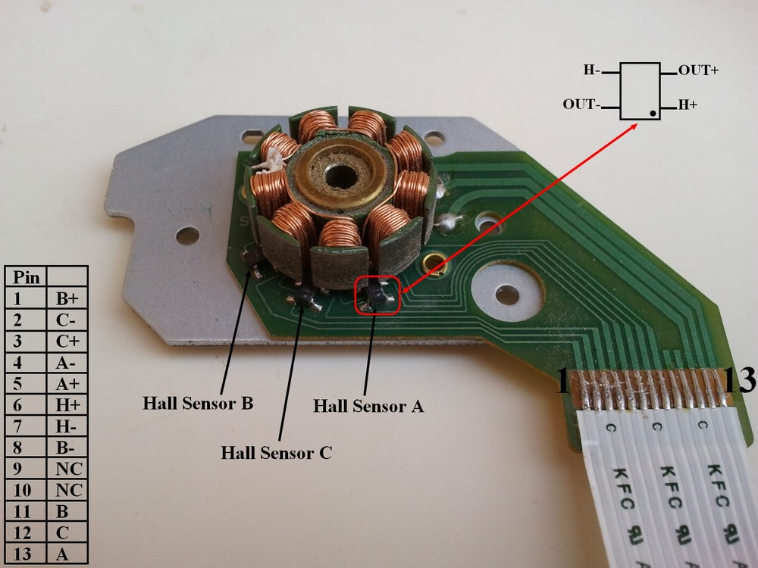

## Şekil 4.2. Motor Yapısı

4 pinli hall efekt sensörlerine sahip olduğumdan, her birine bir analog karşılaştırıcı (lm339n dörtlü karşılaştırıcı) ekledim, böylece her bir sensör çıkışı (2 çıkış: + ve -) girişlere (2 Giriş: ters çevrilmiş ve ters çevrilmemiş) bağlandı. karşılaştırıcının Şekil 4.7.devre şemasında gösterildiği gibi, sonunda 3 hall efekt sensörlerinden 3 çıkış aldım.

# **4. 1.3. IRFZ46 N Tipi Mosfet**

Projemizde kullandığımız mosfet IRFZ46 N tipi mosfet; yüksek frekansta sürülmeye uygun, RDS(on) = 16.5mΩ , uygulamamız için maliyet etken çözüm olarak uygun görülmüştür. VDSS değeri 55V ve ID = 53A olan mosfetin teknik özellikler tablosu Tablo 4.1.görülmektedir.

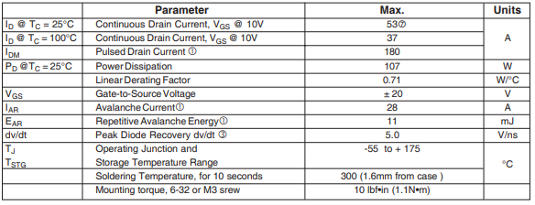

## Tablo 4.1.Mosfet Özellikleri

# **4.1. 4. IR2104S Sürücüsü**

IR2104 (S) yüksek gerilim vardır, yüksek hızlı güç MOSFET VE Bağımlı yüksek IGBT sürücüleri VE düşük yan referanslı çıkış kanalları vardır. Şekil 4.3. tipik bağlantı şeması verilmiştir.

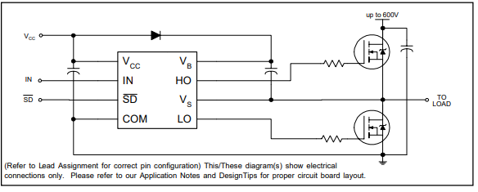

## Şekil 4.3. Tipik Bağlantı

# **4.1. 5. LM339 Karşılaştırıcı**

LM339, bir karşılaştırıcı (komparatör) entegresidir. Pozitif ve Negatif girişlerden gelen voltajları karşılaştırır. Eğer, pozitif girişten gelen voltaj daha büyükse, pozitif besleme voltajına eşit bir çıkış verir. Eğer negatif girişten gelen voltaj daha büyükse, çıkışımız negatif besleme voltajına eşit olur.LM339 içerisinde 4 adet karşılaştırıcı vardır. Pozitif ve negatif voltaj kaynaklarıyla beraber kullanılabilir. Aynı zamanda, tek bir pozitif voltaj kaynağı kullanarak ve negatif voltaj kaynağı yerine toprak bağlantısı yaparak da kullanılabilir. İçerisindeki 4 karşılaştırıcının tamamının besleme voltajları ortaktır.Şekil 4.4. entegrenin giriş çıkış pinleri görülmektetir.

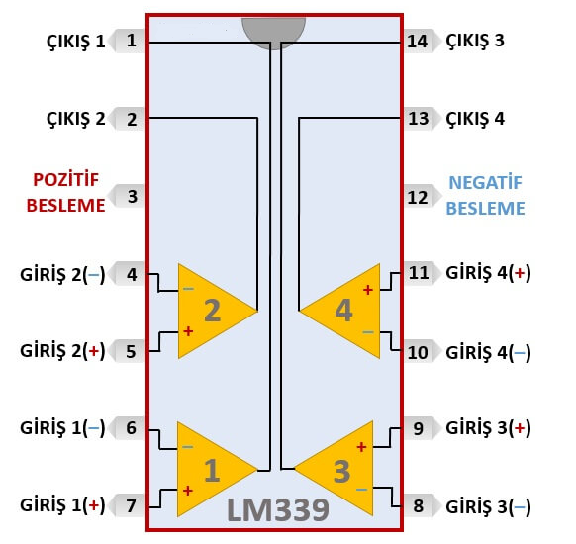

Şekil 4.4. Karşılaştırma Entegresi

# **4.2. FIRÇASIZ DOĞRU AKIM MOTORUNUN ÇALIŞMA PRENSİBİ**

Sürücüye ait devre şemasında kontrolör (LM339) rotor pozisyonuna göre Hall sensörlerinden gelen konum bilgisini çalışma durumunda, kontrolörden gelen veriyi arduino kartında yazılan yazılım ile altı anahtarlama elemanını (IRFZ46) sürmek için kullanır. Altı anahtarlama elemanı (IRFZ46) hem elektriksel izolasyon için, hemde daha kolay sürülmeyi sağlamak için MOSFET sürücü devre elemanları (IR2104S) vasıtasıyla sürülür.Gerilimi motora, kontrolörün rotor konumuna göre belirleyip tetiklediği anahtarlama elemanları üzerinden verilir.

Bu motoru sürmek için 3 fazlı bir köprüye ihtiyacımız var, temel unsurları altı anahtarlama elemanı MOSFET'tir. 3 fazlı köprünün genel devre şematik diyagramı Şekil 4. 5.gösterilmiştir:

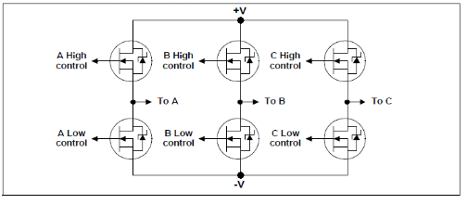

## Şekil 4. 5. Köprü Bağlantı Şeması

Elektronik hız kontrolü devremizi Şekil 4.6. yapılmıştır.

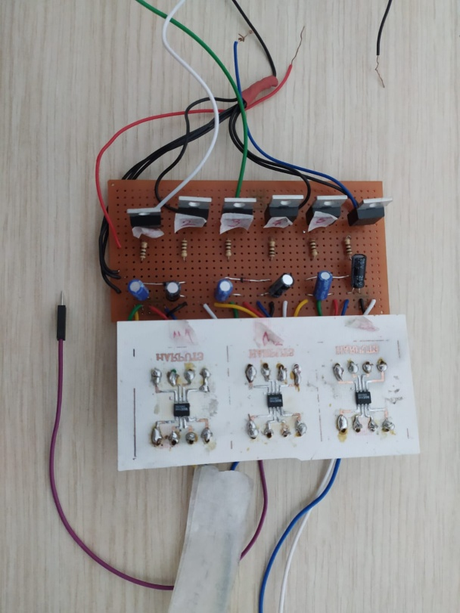

Şekil 4.6. Devre Tasarımı

Her sensör 180 elektrik derecesi için bir dijital yüksek çıkış verir ve diğer 180 elektrik derecesi için bir dijital düşük çıkış verir. Şekil 4.7.de sensör çıkışları ile A, B ve C fazları için gerekli motor sürücü voltajları arasındaki ilişki gösterilmektedir.

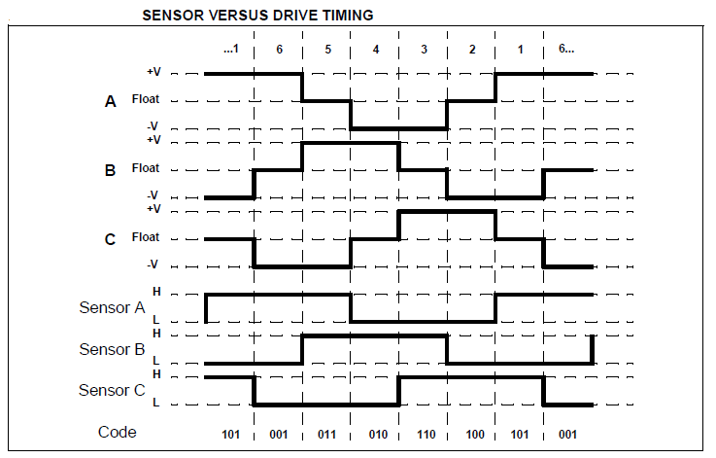

## Şekil 4.7. Hall Sensör Çıkış Verileri

Alan efekt sensörlerine göre, 3 fazlı köprü Tablo 4.2tabloda gösterildiği gibi kontrol edilir:

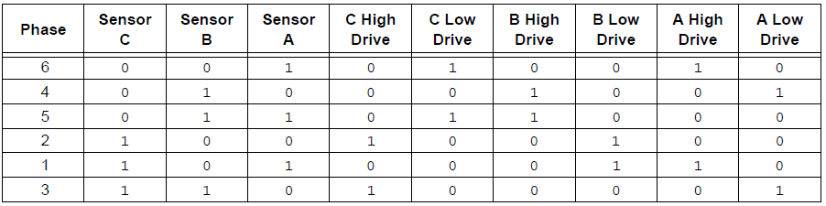

## Tablo 4.2 Hall Sensör Kontrol Tablosu

Devrede üç IR2104S kapı sürücüsü vardır, her biri bir yüksek taraf mosfet ve bir düşük taraf mosfet sürmek için kullanılır, yüksek taraf ve düşük taraf arasındaki geçiş aşağıdaki kontrol hatlarına göre yapılır: IN ve SD . Şekil 4.8.de giriş ve çıkış zamanlama diyagramı gösterilmektedir:

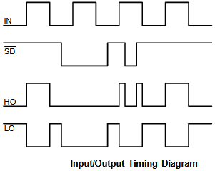

## Şekil 4.8. Giriş ve Çıkış Diyagramı

10k potansiyometre fırçasız DC motor hızını kontrol etmek için kullanılır, PWM tekniği kullanılarak kontrol edilir (sadece yüksek tarafları pwming). Bir aktif yüksek taraf mosfet ve bir aktif düşük taraf mosfet olduğunda, her zaman bir aktif PWM pin (Arduino pin 2, 4 veya 6) olduğu anlamına gelir.

Tablo 4.3. de alan efekti sensörleri durumlarına göre aktif Arduino pinlerini özetlemektedir (hall sensörün gelen verilerin pinleri: 8, 9 ve 10):

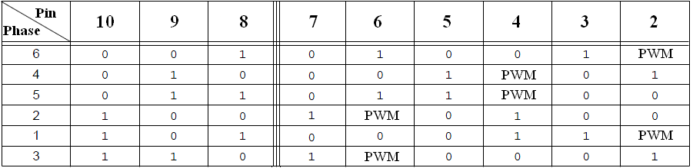

## Tablo 4.3. Arduino Gelen Veri Pinleri Tablosu

# **Sonuç**

Fırçasız doğru akım motorunu CD-ROM optik sürücüsünün içinden alınan motor kullanılmıştır. İçinde bulunan hall sensörlerden gelen verileri lm339 entegresinde karşılaştırılarak arduinoya veri göndermesini ve o veriye göre mosfet sürücülerine gerilim verilerek motora enerji sağlanması amaçlanmıştır. Mosfet sürücüsünün bacakları mikro derece küçük olmasından dolayı baskı devre yapılmıştır. Baskı devre çizimlerini Altium Desinger programında çizilmiştir. Mosfetlerle şekil 4.6. da ki bağlantıları delikli plaketle ile yapılmış ve mosfet sürücülerin olduğu baskı devresiyle birleştirilmiştir.

Devremizin şekil 4. deki bağlantılarını tamamlayıp, potansiyometre ile hızını ayarlanmasını sağlamaktır ve motor kontrolünü yapılması hedefleniyor. Matlab Simulink programı kullanılarak devremizin analizi yapılacaktır.

# **KAYNAKLAR**

[1] I. Topaloglu, F. Korkmaz, H. Mamur, R. Gurbuz, “Closed-Loop Speed Control of PM-BLDC Motor Fed by Six Step Inverter and Effects of Inertia Changes for Desktop CNC Machine”, elektronıka ır elektrotechnıka, ıssn 1392-1215, vol. 19, no. 1, 2013

[2] Ehsan Drayabeigi and Gholamreza Arab Markadeh, “Speed Control of Brushless DC Motors Using Emotional Intelligent Controller”, Intelligence Systems in Electrical Engineering Journal, 4th year, No. 4, Winter 2014

[3] H. Hashimoto, T. Nakayama, S. Kondo, F. Harashima, “Practical variable structure approach for brushless servo motor control-practical implementation of DSP”, Power Electronics Specialist Conference, vol. 1, pp. 207-213, 1988

[4] O. Al-Ayasrah, T. Alukaidey, G. Pissanidis, “DSP Based N-Motor Speed Control of Brushless DC Motors Using External FPGA Design”, Industrial Tecnology IEEE International Conference, Dec.15-17pp. 627-631, 2006

[5] G Ü N E R T A T A R,” HAFİF ELEKTRİKLİ ARAÇLAR İÇİN A K I L L I , F S D A M SÜRÜCÜ VE KONTROLÖR TASARIMI” İSTANBUL, 2017

[6] Mustafa TOPAL,” FIRÇASIZ DOĞRU AKIM MOTORUNUN ÜÇ FARKLI YÖNTEMLE HIZ KONTROLÜ VE ANALİZİ”, ŞUBAT 2019

[7] Gökhan YAN,” FIRÇASIZ DOĞRU AKIM MOTOR ANALİZİ VE SÜRÜCÜ DEVRE TASARIMI”, İSTANBUL 2009